[QATESTS-1] [New/Medium] Не появляется модальное окно после успешного ввода ключа активации

Шаги к воспроизведению:

1. Кликнуть в пункт меню «?», выбрать «О программе».
2. Ввести в поле email адрес: dinrbc@gmail.com и кликнуть Ок

Фактический результат: Происходит переход на главную страницу. Пользователь авторизован.

Ожидаемый результат: Появляется модальное окно с сообщением об успехе.

Тестовый стенд: QA Tests Desktop App

Окружение: Windows 10 x64

Аттачи: log.txt,



Воспроизводится в кейсах: [case-1] [Blocked] Проверка работы окна подпункта меню «О программе»

[QATESTS-2] [New/High] Отсутствует валидация для поля ввода ключа активации

Шаги к воспроизведению:

1. Кликнуть в пункт меню «?», выбрать «О программе».
2. Ввести в поле текст: Яблоко и кликнуть Ок

Фактический результат: Ключ активации проходит, пользователя редиректит на главную приложения.

Ожидаемый результат: Появляется ошибка валидации ввода ключа активации вида Ошибка: <текст ошибки>

Тестовый стенд: QA Tests Desktop App

Окружение: Windows 10 x64

Аттачи: log.txt,



Воспроизводится в кейсах: [case-2] [Failed] Проверка валидации поля ввода «Ключ активации»

Комментарий: Отсутствует какая-либо валидация, можно ввести хоть пробел, ключ активации всё равно проходит.

[QATESTS-3] [New/High] Применяется неправильное значение атрибута SystemCode при конвертации ED807 в ED101

Preconditions: В директории с приложением есть файл из attachments

Пользователь авторизован

Attachments: 20221219_ED807_full.xml

Шаги к воспроизведению:

1. Кликнуть в пункт меню Convert, выбрать Ed807toPackedEpd
2. Выбрать файл из Attachments и нажать Открыть
3. Открыть файл PacketEPD.xml на просмотр
4. Посмотреть на значение SystemCode

Фактический результат: Значение SystemCode=”02”

Ожидаемый результат: Значение SystemCode=”01”

Тестовый стенд: QA Tests Desktop App

Окружение: Windows 10 x64

Аттачи: log.txt,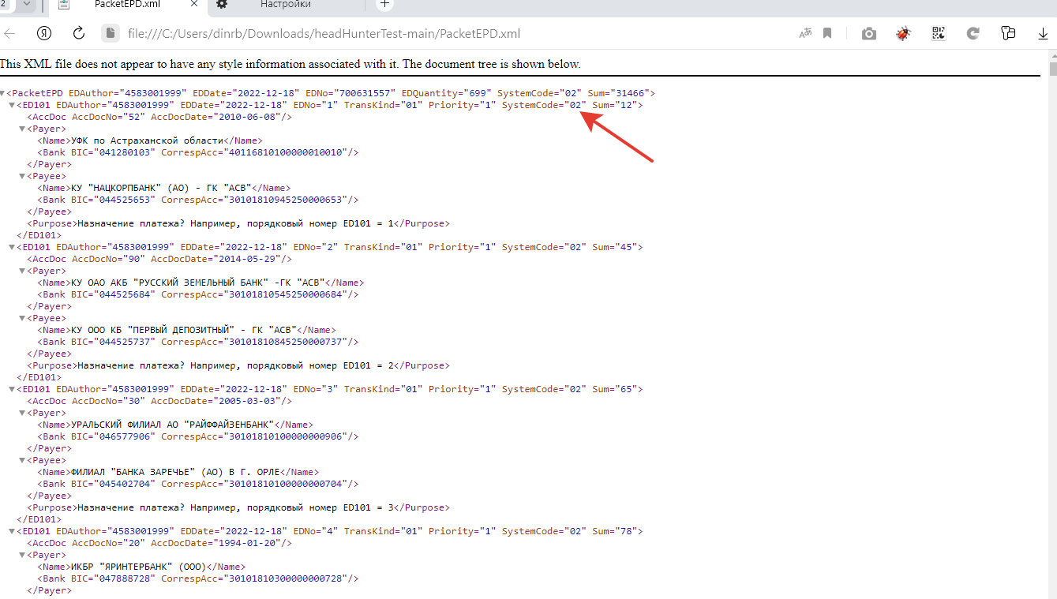

Воспроизводится в кейсах: [case-4] [Failed] Проверка наличия обязательных реквизитов заголовка пакета

[QATESTS-4] [New/Medium] Не появляется окно с ошибкой при конвертации закорапченного файла

Preconditions: В директории с приложением есть файл из attachments,

пользователь авторизован

Attachments: 20221219_ED807_full_corrpupted.xml

Шаги к воспроизведению:

1. Кликнуть в пункт меню Convert, выбрать Ed807toPackedEpd
2. Выбрать файл из Attachments и нажать Открыть

Фактический результат: Ничего не происходит, приложение никак не реагирует.

Ожидаемый результат: Появляется сообщение с ошибкой формата «Конвертация проведена ошибочно: <текст ошибки>»

Тестовый стенд: QA Tests Desktop App

Окружение: Windows 10 x64

Аттачи: log.txt, 

Воспроизводится в кейсах: [case-8] [Failed] Проверка конвертации некорректного файла 807 в 101

[QATESTS-5] [New/Low] Строка состояния после импорта «PacketEPD» показывает некорректное значение

Preconditions: В директории с приложением есть файл из attachments

Пользователь авторизован

Attachments: PacketEPD.xml

Шаги к вопроизведению:

1. В меню выбрать пункт «Import», затем PacketEPD
2. Открыть файл PacketEPD.xml на просмотр
3. Сравнить значения PacketEPD.EDQuantity и «Количество документов» в строке состояния приложения

Фактический результат: Строка состояния показывает неправильное число записей

Ожидаемый результат: Значение в строке состояния идентично значению PacketEPD.EDQuantity

Тестовый стенд: QA Tests Desktop App

Окружение: Windows 10 x64

Аттачи: log.txt, 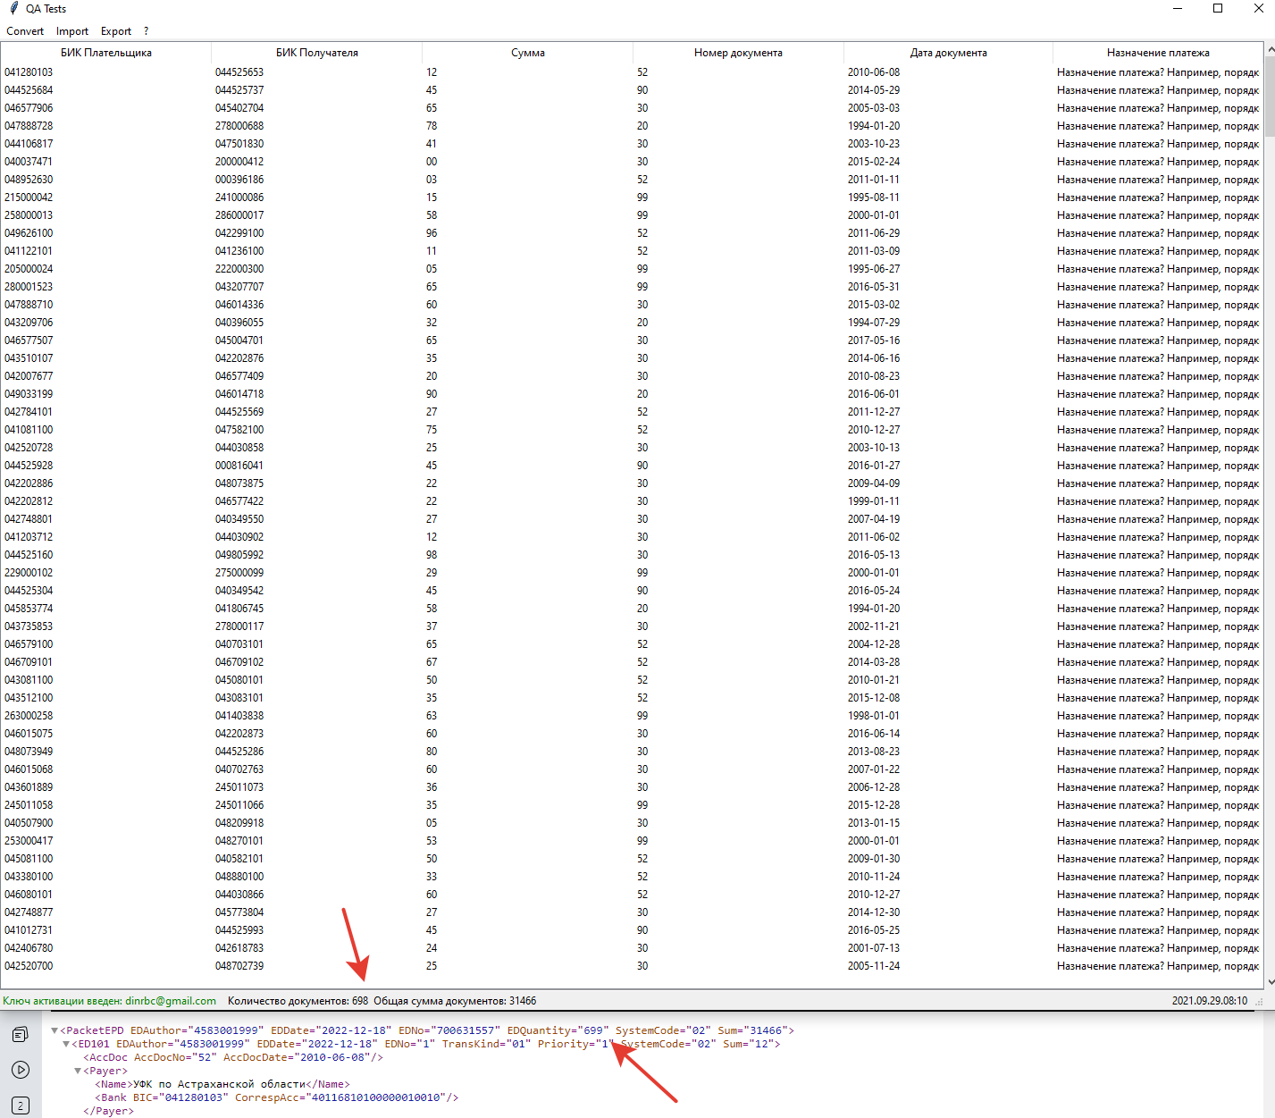

Воспроизводится в кейсах: [case-9] [Failed] Проверка импорта «PacketEPD»

[QATESTS-6] [New/Low] Файл после импорта в JSON имеет некорректное название.

Preconditions: В директории с приложением есть файл из attachments

Пользователь авторизован

Attachments: PacketEPD.xml

Шаги к воспроизведению:

1. В меню выбрать пункт «Import», затем PacketEPD
2. В меню выбрать пункт «Export», затем to JSON

Фактический результат: Появился файл PacketEPD.json

Ожидаемый результат: В директории с приложением появился файл ED101.json

Тестовый стенд: QA Tests Desktop App

Окружение: Windows 10 x64

Воспроизводится в кейсах: [case-11] [Failed] Проверка экспорта ED101 в формат JSON

Аттачи: log.txt,

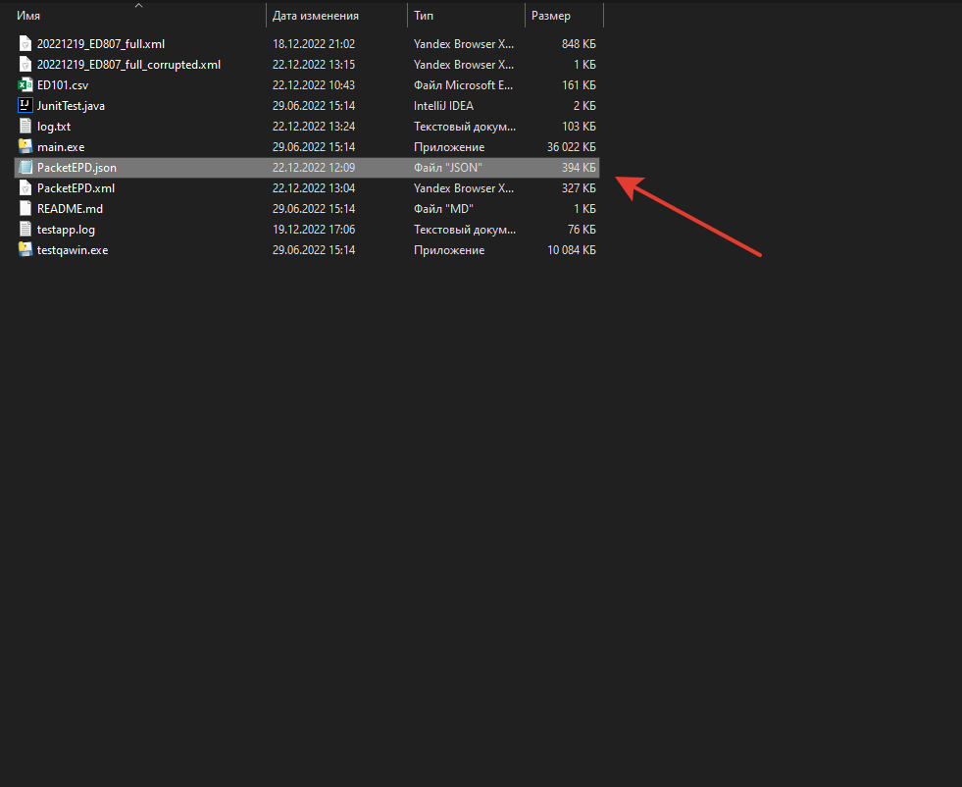

Отчёт: Запущено тест кейсов: 11, резолюции:

5 Passed

5 Failed

1 Blocked

Успешно пройдено: 45% кейсов.